辽宁科技大学毕业设计(论文)开题报告
学生姓名 |  | 宋楠 |  | 专业班级 |  | 电气211 |  | 指导教师 |  | 常凤筠
课题来源 |  | 社会实际 |  |  |  |  |  | 课题类别 |  | 设计类
课题名称 |  | 基于STM32的云平台楼宇安防与光伏并网系统设计
研  究  目  的  意  义 | 我国城市化进程加剧，截至2024年，中国的城市化率达到约 66.16% 左右。随着各类写字楼、百货大厦、超高层建筑的增多，安全成为了不可忽视的一点，而消防安全更是首要的问题之一。  目前，现代楼宇存在的问题主要是房间数量多，走廊通道长，火灾问题隐蔽，很难依靠人工巡楼发现。而超高层建筑又因为楼层过高，消防人员难以第一时间到达。同时又因为人口数量大，对于上下班和进出楼宇的人员，难以形成监管。也容易造成安全隐患。  因此，开发一种能够监控楼宇安防状态的智能系统就尤为重要，这对提升楼宇的整体安全具有深远的意义。  该系统由STM32F103VCT6单片机电路、HC-SR505红外热释电传感器电路、MQ2烟雾传感器电路、HY-01火焰传感器电路、OLED屏幕显示电路、指纹、刷卡、摄像头人脸识别电路、ESP8266物联网电路等一系列电路组成。  系统可以将烟雾火焰信息发送给主控STM32F103VCT6进行处理，并在OLED显示屏上显示出来。如果烟雾和火焰传感器同时接收到数据，系统会判断已经发生火灾，此时系统会发命令给水泵，并开启对应区域的电磁阀，启动喷水灭火。此外，该系统还能够准确的感知行人的移动。当有人经过时，红外热释电传感器，会接收数据，开启灯光，为行人提供照明。当行人离开后，灯光则会自动熄灭，从而实现节能效果。温湿度传感器也会检测室内温湿度，并根据对应温度自动调节空调设备。  同时，系统还会通过WIFI和以太网将异常信息发送到云平台，该系统还与微信平台对接，一旦检测到火灾，会立即通过公众号平台和企业微信通知楼宇管理人员和楼内的办公人员。确保他们能够迅速采取应对措施，逃生以确保安全。当楼宇内的WIFI和互联网断开时，4G模块会将火灾的信息发送到楼宇管理员的手中。  当前，我国经济发展已进入加快绿色化，低碳化的高质量发展阶段。传统的城区由于楼宇覆盖会造成热岛效应，同时大片的楼顶空区，也会造成太阳能的损失。所以，该系统还具有太阳能光伏储能逆变并网功能，可以在白天实现发电并网，环保节能。
主  要  内  容 | 主要研究内容：  (1)通过MQ2烟雾传感器电路、HY-01火焰传感器电路监测楼宇的火灾状态；  (2)通过HC-SR505红外热释电传感器电路进行行人判断；  (3)判断发生火灾后驱动水泵喷水灭火并且将火灾位置数据发送到微信平台；  (4)OLED同步显示楼宇各区域安全情况、室内外温湿度、网络时间等信息；  (5)带ESP8266物联网功能；  (6)具有4G短信发送和电话报警功能；  (7)能对进入楼宇的人员进行人脸和指纹身份验证；  (8)实现太阳能并网逆变；  (9)可以采用手机APP平台显示参数信息，并且可以通过手机对楼宇设施进行控制；  参考文献：  [1]Gao W ,Jiang N ,Guo Q .Facial recognition payment is cool: coolness, inspiration, and customer continuance intention to use facial recognition payment[J].Financial Innovation,2025,11(1):31-31.  [2]刘文浩.智慧楼宇消防应急与联动控制系统研究[D].西安:西安理工大学,2024.  [3]黄圆明,徐泽.基于整流-有源逆变电路的电力机车节能调速系统[J].科学技术创新,2020,(12):41-42.  [4]冼世豪,姚光业,何佳鑫,等.基于STM32的单相并网逆变器设计[J].电子制作,2024,32(14):11-14+22.  [5]朱壮,胡绍林,柯烨.基于STM32与机智云的楼宇火灾监测系统设计[J].物联网技术,2025,15(02):24-28.  [6]沈金聪,杨飒,梁可婷,等.基于STM32和巴法云的多功能拐杖设计[J].工业控制计算机,2023,36(08):151-153.  [7]张桂莲,石宜金,谭贵生,等.基于点灯科技的智能家居控制系统设计[J].现代信息科技,2023,7(08):185-188.  [8]霍宇宏.物联网楼宇智能化综合安防监控系统设计[J].中国科技信息,2022,(24):75-77.
[9]郭晋.物联网技术在楼宇智能化系统中的应用[J].大众标准化,2022,(15):54-56.
[10]黄昌盛.基于电子标签(RFID)的智能一体式无线仓位识别系统设计[J].石油库与加油站,2024,33(06):8-11+56-57.
[11]秦健勇,杨丽君.基于物联网技术的楼宇智能化综合安防监控系统设计[J].自动化与仪器仪表,2021,(05):82-86.
[12]杨振杰.基于深度学习的人脸检测与遮挡行人重识别算法研究[D].厦门:厦门大学,2021.
[13]邹平吉.基于嵌入式平台的深度学习人脸识别关键技术研究[J].科学技术创新,2025,(01):92-95.
[14]叶子,李铁,袁北哲.人脸识别门禁产品质量安全现状与风险监测分析[J].标准科学,2024,(09):138-142.
[15]王可,邹佳鸥,刘佳.基于STM32的家庭安防报警设计[J].电子制作,2024,32(09):94-97.
[16]雷鸣远.户用光伏并网系统及其控制方法的研究[J].电工技术,2023,(S1):283-285.
[17]方谦.光伏并网对电能质量影响的仿真分析及治理对策[J].机电信息,2023,(22):14-20..
[18]Almohammadi K ,Allouhi A .Techno-economic assessment and optimization of grid-connected solar PV systems in Saudi Arabia's building sector[J].Utilities Policy,2025,93101885-101885.
[19]Ma G ,Chen L ,Wang Y , et al.Design and Implementation of Smart Home System Based on STM32 Microcomputer[J].International Journal of Advanced Network, Monitoring and Controls,2023,8(4):11-19.

研  究  进  度  计  划 | 1.查阅并研究有关资料 1周  2. STM32芯片、AS608指纹模块、RFID刷卡模块、人脸识别模块、HC-SR505红外热释电传感器、HY-01火焰传感器、MQ2烟雾传感器、温湿度传感器模块、ESP-CAM摄像头通讯模块、步进电机模块、继电器模块、OLED显示屏、AIR-780E 4G模块和ESP8266网络模块，以及关于太阳能逆变并网的工作原理研究 2周  3. 指纹、刷卡、摄像头人脸识别电路， HC-SR505红外热释电传感器电路，HY-01火焰检测电路、MQ2烟雾检测电路、温湿度检测电路、ESP-CAM摄像头通讯电路、步进电机驱动电路、继电器模块、OLED显示屏电路， AIR-780E 4G模块电路、ESP8266物联网电路、太阳能逆变电路、报警器电路、按键电路的设计，以及PCB的绘制生产。 3周  4.程序的编写 3周  5.对楼宇安防系统进行整体调试 3周  6.完成论文的撰写，准备答辩 2周
特  色  创  新 | 能够检测楼内的火焰和烟雾信息，并且判断是否发生火灾，如果发生火灾，会启动灭火系统对火情进行初步的压制防止扩大。并且将楼宇的实时信息和网络授时时钟显示在OLED屏幕上。同时，将火灾信息通过微信平台和微信群推送到楼内办公人员的手机。在APP上也可以进行远程火灾监控和楼宇设备控制。当网络中断时，火灾信息会以短信的形式发送到楼宇管理员的手机中。安装在楼顶的太阳能和逆变设备还可以在白天将太阳能转化为电能逆变并网，实现环保节能。
保  障  条  件 | 需要协调解决的实验、上机等条件
保  障  条  件 | 设计时间 |  | 14 |  | 上机时数 |  |  |  | 实验时数
保  障  条  件 | 实习时间 |  |  |  |  |  | 实习地点
指  导  教  师  意  见 | 同意开题 指导教师：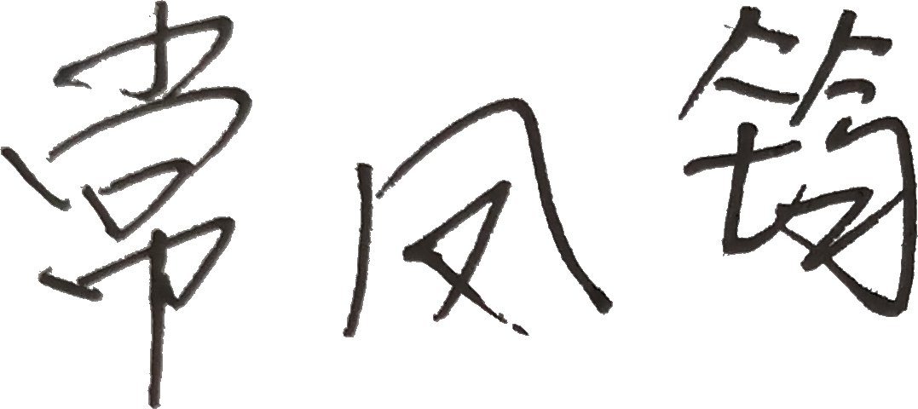  2025 年 3 月 10 日
审  查  小  组  意  见 | 同意开题 审查组组长：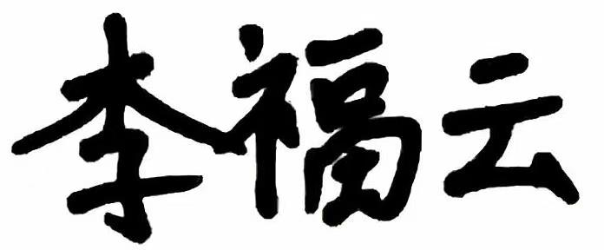  2025 年 4 月 1 日
学  院  意  见 |  教学院长：  2025 年 4 月 1 日
填表说明：①课题来源是指结合生产实际、结合科研实际，结合社会实际及其它；②课题类别是指设计类、论文类；③院系可以根据实际情况对此表做适当调整，可以另附页。

